GUIA DE DISEÑO DE ESPACIOS DOCENTES.
TRAZIA

2. ORGANIZACIÓN Y DISEÑO DEL EDIFICIO
- Soluciones lineales
-Evitar largos recorridos
- BLOQUE DE INFANTIL en PLANTA BAJA
-MÁXIMO 3 PLANTAS

ZONAS EXTERIORES
- 1 plaza de aparcamiento cada 100 m2
- Incluir zona de aparcamiento de motocicletas y bicicletas
- Zona de aparcamiento con capa de rodadura asfáltica
- Disponer bebederos de agua en el exterior con grifería temporizada de chorro descendente.
- Disponer una red de riego para los elementos vegetales alimentada por un sistema de recuperación y tratamiento de aguas residuales.
- PORCHES de ancho no inferior a 4 m
- PATIO INFANTIL _ Combinar zonas duras de Hormigón y blandas de caucho continuo , césped artificial, areneros, garvín , albero..
- PATIO PRIMERIA / SECUNDARIA_ combinación zonas duras de hormigón, aglomerado y blandas de garvín , albero o similar.
- ILUMINACIÓN LED EN TODA LA PARCELA.
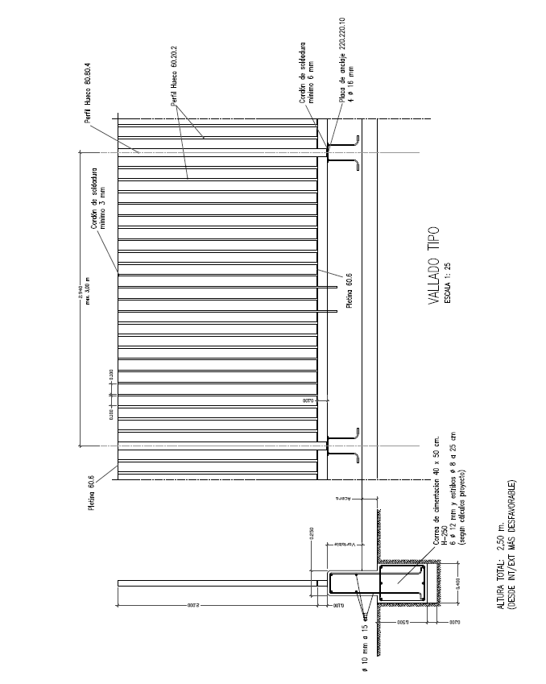

ZONAS INTERIORES
-Disponer la edificación con SU EJE LONGITUDINAL EN LA DIRECCIÓN ESTE-OESTE para que las fachas principales de iluminación y ventilación sean las que recaigan al norte y sur.

- PLANTA BAJA

-Aconsejable disponer en PLANTA BAJA : ADMINISTRACIÓN , AULAS-TALLER, SALAS DE USOS MÚLTIPLES O SALÓN DE ACTOS.
-SECRETARIA _ dotada de una zona de atención al público con mostrador.

- ESCALERAS Y PASILLOS
- ANCHO MÍNIMO PASILLOS _ con aulas a un lado _ 2m
_con aulas a los dos lados _ 2.5 m
_ zonas de admin. _ 1.5 m
Definir espacio de espera.

-ESCALERAS PRINCIPALES_ Próximas al vestíbulo de entrada y visibles desde el mismo.
_ De doble tramo, ANCHO 1.5 – 2 m.

_Barandilla 1.1 m de altura. Con doble pasamanos para
infantil. TAMBIÉN EN RAMPAS
- PELDAÑOS diferenciados mediante cambio de color en huella y tabica o señalización de borde antideslizante.
- DISPONER FRANJA DE PAVIMENTO VISUAL Y TÁCTIL en el ARRANQUE de los tramos de la escalera y ASECNSORES.
- FALSO TECHO REGISTRABLE.

- AULAS
- Deben tener sistema de protección y oscurecimiento general en los espacios docente ( persianas ) y protección solar.
- DIMENSION DEL AULA. Su lado mayor alineado a la fachada y el menos no será inferior a 6 metros.
- La iluminación se dispone en el lado de mayor longitud. Y en el parámetro opuesto se dispondrá de montantes acristalados para mejorar la iluminación natural en los espacios de circulación.
- MATERIALES DE ACABADOS INTERIORES ( y en zonas de circulación ) Evitar su`perficies rugosas o agresivas, aristas en las esquinas o resaltes de fábrica.
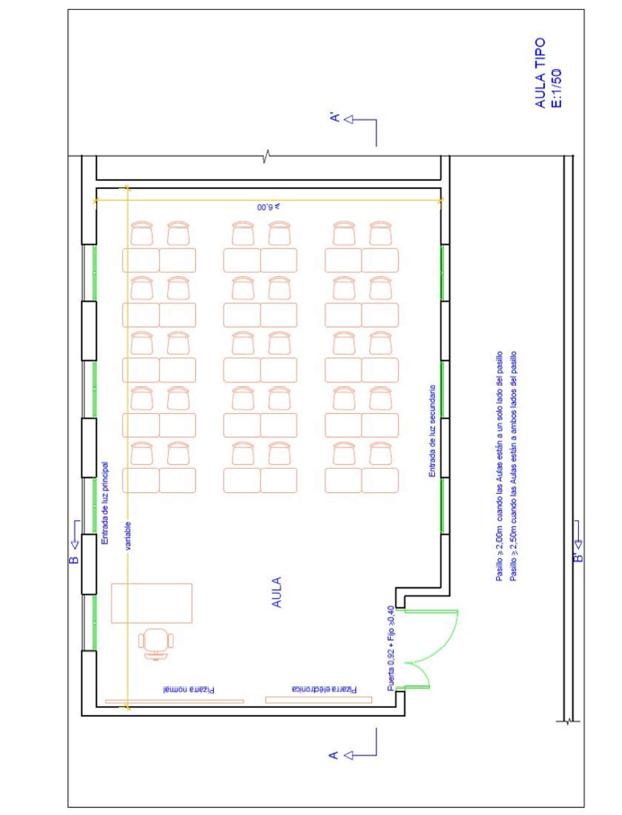

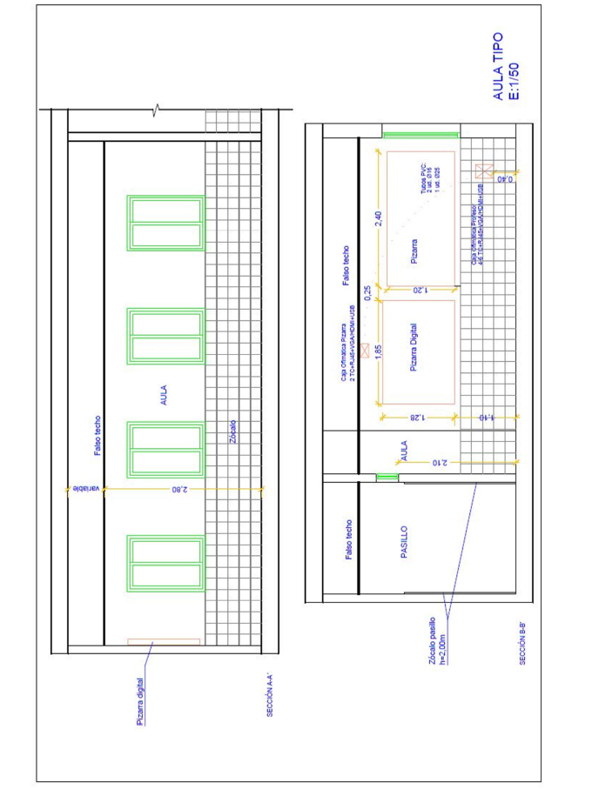

- ASEOS
-Concentración vertical y horizontal.
-En cada planta un aseos masculino y otro femenino, distribuidos al 50 % el número de aparatos. En los aseos masculinos se sustituyen DOS URINARIOS por Un inodoro.
- Se dispone una dotación mínima de UN INODORO Y UN LAVABO POR AULA.
- En PLANTA BAJA se dispone el 40 % de la dotación total si el edificio es de 6 plantas y del 60 % si es de 2 plantas.
-En cada aseo un espacio adaptado.
-En cada planta se dispone de una PILETA-VERTEDERO para la limpien uno de los aseos o espacio independiente.
-ASEOS DE PROFESORADO según programa de necesidades.
- ASEOS para personal no docente con VESTÍBULO DE ENTRADA, LAVABO, INODORO, DUCHA Y TAQUILLA.
- EN INFANTIL el aseo será visible desde el aula con dotación de agua caliente.

- GIMNASIO.
- Se puede proyectar como pabellón exento o integrado en el edificio.
- Situado próximo a las zonas de porches y juegos y acceso cercano desde el exterior de la parcela.
- Dispondrá de vestuarios m y f, accesibles desde el interior del pabellón zona de almacenamiento para material deportivo, y un despacho para el monitor con visibilidad de control sobre la pista y cuarto de aseos-ducha.
- VENTANALES en ORIENTACIÓN NORTE y VENTILACIÓN CRUZADA.
- DIMENSIONES 10 X 18 m infantil y primaria, 15 x 27 m secundaria
- -ALTURA LIBRE 2,8 hasta el falso techo.
- - ALTURA LIBRE GIMNASIOS 5 m para infantil y primaria
- 7 m para secundaria

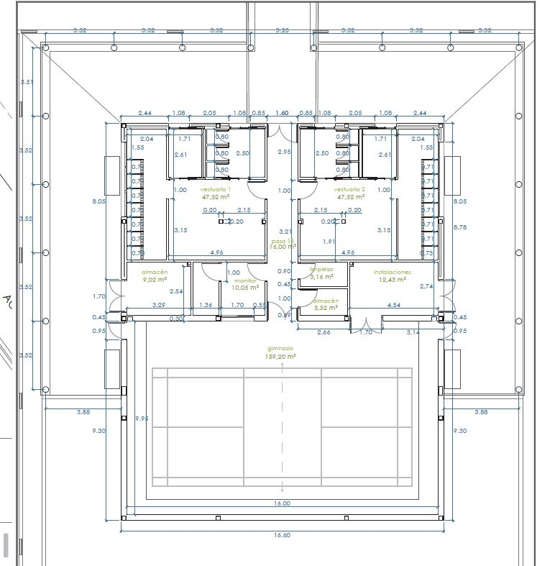

D) COMEDOR-COCINA-CAFETERÍA
COCINA
En planta baja , con acceso desde el exterior para suministros donde pueda aparcar un vehículo. Su ancho será de más de 1.5 m. EL ACCESO DESDE EL EXTERIOR SE DISPONDRÁ MEDIANTE UN PASILLO QUE COMUNIQUE CON LA COCINA. ES DECIR, LA COCINA NO TENDRÁ ACCESO DIRECTO AL EXTERIOR. Este pasillo conectará el almacén- vertedero , cámara frigorífica, despenda aseos con vestuarios del personal.
Se dispondrá de una zona exterior cubierta para ubicar los depósitos de residuos.
DIM. MÍNIMAS COCINA 4.5 x 7 M para comedores hasta 125 m2. Si es superior la cocina será de 40 m2.
SI EL FUNCIONAMIENTO ES MEDIANTE COMIDA TRANSPORATADA. LA COCINA-OFFICE será de 20 m2.
DISPOSICIÓN
ORGANIZACIÓN CENTRAL. 4 ZONAS:
1 CENTRAL O ZONA DE COCCIÓN _ Horno, freidora, marmita. Con una profundidad de 70 cm y un pasillo de 1 m.
2. ZONA PARA PREPARACIÓN DE ALIMENTOS CON FREGADORCON AGUA POTABLE FRÍA/ CALENITE Y GRUFO DE ACCIONAMIENTO NO MANUAL.
3. ZONA PARA DINPONER LOS PLATS ELABORADOS CON MESA CALIENTE Y CON VENTANA PASA PLATO tipo guillotina o de puertas correderas de ancho mínimo 1.2 m con altura 0.9-0.95 m y altura del mueble 0.85 m.
4. ZONA DE FREGADOR ( TÚNEL DE LAVADO) con recogida de bandejas, residuos y lavado con lavavajillas.
SALA COMEDOR
Conexión directa desde el centro y aseos próximos y salida directa al patios de recreo.
OCUPACIÓN 1.5 m2 / alumno. Si no tenemos espacio suficiente lo organizamos para que de servicio mediante dos turnos pero la SUP. MÍNIMA ES DE 50 m2.
VESTUARIOS PARA PERSONAL NO DOCENTE
Uno para cada sexo, adaptados. Mínimo un lavabo, WC, ESPACIO SEPARADO PARA TAQUILLAS. Esta dependencia no podrá comunicar directamente con la cocina a no ser que el espacio del WC este separado del resto del aseo mediante una puerta. Dimensiones mínimas 5 m2. O si no tenemos espacio suficiente será un espacio diáfano de 4 m2 sin que comunique directamente con la cocina.
ASEOS PARA ALUMNOS
Si no existen aseos próximos al comedor en el mismo edificio. Se proyectan aseos para los usuarios del comedor. En función del número de niños. ( mínimo 2 WC y lavamanos en cada aseo)
ALMACÉN DE PRODUCTOS DE LIMPIEZA
SUP. MIN 2m2
DESPENSA DIM MIN. 5-6 m2 Se ubica en el pasillo y próximo a la cocina. Se podrá ampliar para colocar arcones congeladores y armarios frigoríficos o proyectar una cámara frigorífica.

MATERIALES
Paredes alicatadas hasta el techo en cocina despensa y almacenes y a media altura en comedor.
LUMINARIAS con carcasa protectora contra roturas.
VENTANAS practicables con pantallas contra insectos ( mosquiteras)
PUERTAS de comunicación cocina-comedor deben ser de retorno automático para que permanezca cerrada.
MOBILIARIO DE COCINA de acero inoxidable.
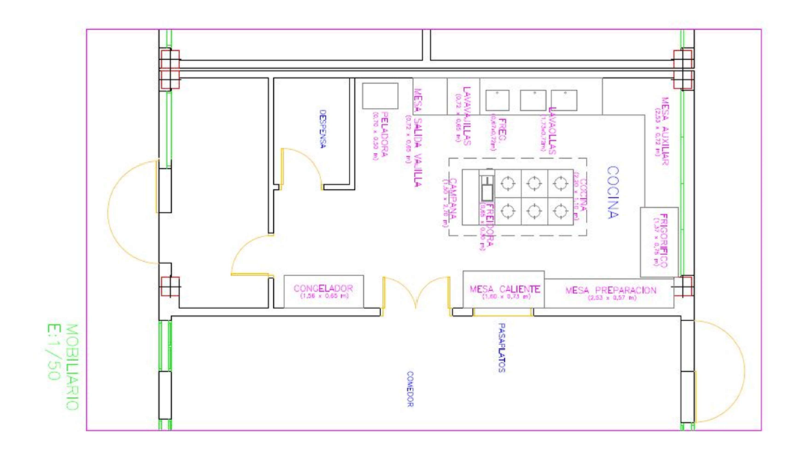
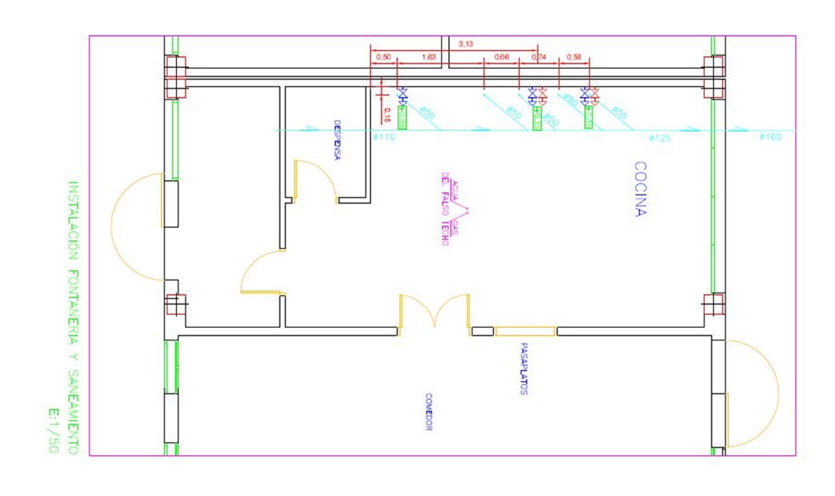
C) ESTRUCTURA.
Toso los espacios disponen de FORJADO SANITARIOS REGISTRABLE. Menos gimnasio y espacios no habitables.
D) CUBIERTAS
-ACCESIBLE y NO TRANSITABLE. Antepecho 1,1 m
- BAJANTES si se proyectan vistas tendrán los últimos tramos de 2 m reforzado.
E) PARTICIONES INTERIORES
En los espacios de cirulación se añade un revestimiento de 2 m de altura resistente a golpes, arañazos y de fácil limpieza. En AULAS hasta una altura de 1 m.
- CARPINTERÍAS
-Perfilarías de aluminio y correderas con acceso a su superficie exterior para su limpieza. Doble vidrio de cámara estanca y rotura de puente térmico y vidrio de protección solar.
-Protección solar : Rejas-lamas de aluminio y eje de acero en cada ventana. Las lamas quedarán embutidas dentro del ancho de la jamba de la ventana y no sobresalir de la línea de fachada ,al menos en planta baja.

-PUERTAS DE ACCESO DESDE EL EXTERIOR. Con superficie acristalada con vidrio de seguridad resistente a roturas, enrejadas y de acero.
-PUERTAS DE PASO A AULAS Y DEMAS ESTANCIAS. ANCHO M´ÍNIMO 0.92 m. Abrirán HACIA EL EXTERIOR sin invadir más de 0.15 m. De hoja de madera maciza de 40 mm de espesor, chapada en melanina y canteadas en los cuatro lados. Con mirillas de 1000 mcm 2. Los tirados serán de manivela en forma de U.
EN ZONAS DE EDUCACIÓN INFANTIL llevarán un sistema de protección de dedos por atrapamiento o serán pivotantes de cantos redondeados.
- Puertas DE ALMACÉN DE MATERIAL, DEPACHOS Y ZONAS DE ADMINISTRACIÓN dispondrán de cierre de seguridad.
- CARPINTERÍA DE GIMNASIO de vidrio de seguridad.

- PAVIMENTOS
-ÁREAS DOCENTES Baldosa de terrado.
-LOCALES HÚMEDOS Pavimento cerámicos de alta resistencia y antideslizantes.
- GIMNASIO suelo deportivos multiuso de interior tipo 2 según UNE EN 14904-2007.
- AULAS INFANTIL pavimento vinilo.

D) INSTALACIONES
- AULAS DE TECNOLOGIA Y TALLERES dispondrán de PUNTO DE AGUA, DESAGUE Y PILETA.
-LABORATORIOS PUNTO DE AGUA Y DESAGÜE.

-CALEFACCIÓN Producción de agua calentó por caldera de alto rendimiento de baja temperatura, de condensación o sistemas de aerotermia.
EN AULAS DE INFANTIL se podrá disponer de suelo radiante.

-ILUMINACIÓN
Sobre la pizarra_ iluminación longitudinal con interruptor independiente.
En general en ESPACIOS DOCENTES _ Pantallas empotradas en falco techo, con difusor y de alta eficiencia energética (LED).
-TOMAS DE CORRIENTE EN AULAS DE INFANTIL A 1.5 m del suelo con sistema de protección.

2. UBICACIÓN DE LA PIZARRA DIGITAL (SDI)
- Posición predominante dentro del aula
3. ADQUISICIÓN Y SELECCIÓN SDI
- Soporte para PDI regulable (fijo a pared y apoyado en el suelo)
- Soporte de videoproyector (2500 lúmenes)
- PDI multi-táctil = posibilidad de trabajar dos alumnos
- Lápices sin batería
4. ANTES DE INSTALAR UN SDI
1- Eliminar obstáculos:
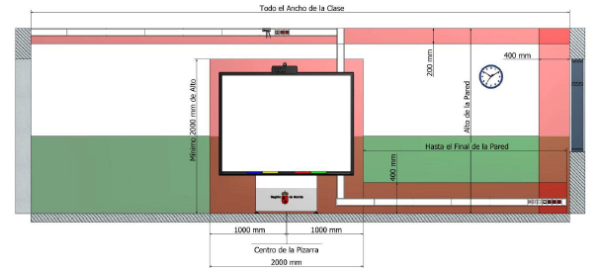
2- Suministro eléctrico: antes de instalarla debe comprobarse que pueda ser alimentada por un circuito o enchufe eléctrico protegido por toma de tierra.
3- Conectividad: recomendable conexión a internet (wifi o cable directo).
4- Ubicación de la mesa del profesor: debe alojar el pc por lo que no podrá estar muy alejada del sistema.
5- Ubicación de la antigua pizarra: deja de ser el recurso principal del aula si se instala un SDI. Si las dimensiones lo permiten se colocará a continuación de esta, sino se desplazará a un lateral.
5. CARACTERÍSTICAS DE LA INSTALACIÓN
Para instalar el SDI con el PC se realizará la canalización siguiente, por ser el recorrido más corto y directo:
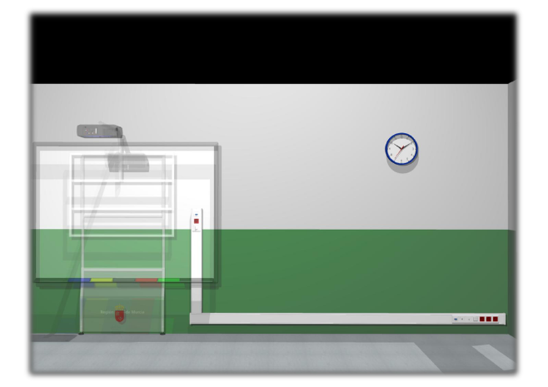

6. CONSEJOS Y RECOMENDACIONES
- Ahorro de energía: cuidado con dejar todos los sistemas apagados cuando no se vayan a utilizar, especialmente el proyector
- Seguridad en el PC: protegido mediante contraseña
- Prevenir robos: protección del aula y de los elementos (con candados y presillas); asegurar la antena de la tarjeta wifi; y guardar los mandos, lápices y elementos móviles.

7. CARACTERÍSTICAS DE LOS MATERIALES DE INSTALACIÓN
Estándares para la instalación de insfraestructuras eléctricas y de datos para uso final de dispositivos informáticos.
- Canales, bandejas y tubos de conducción
CANALES: canal aislante de OVC-M1 según UNE 23727:1990, de color blanco nieve RAL 9010, RoHS.
TUBOS
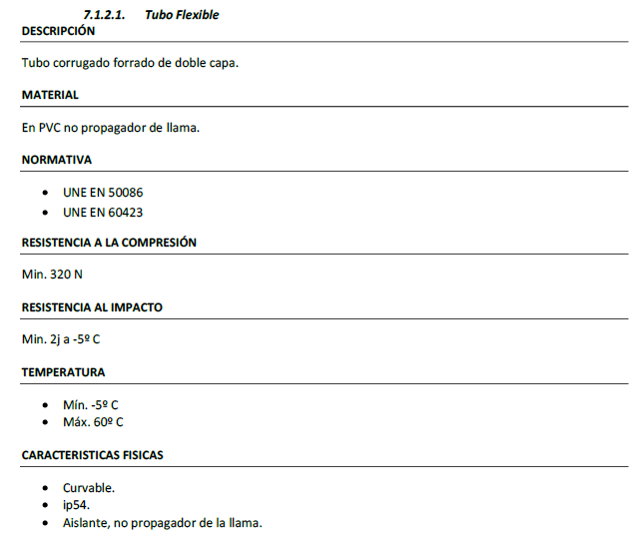
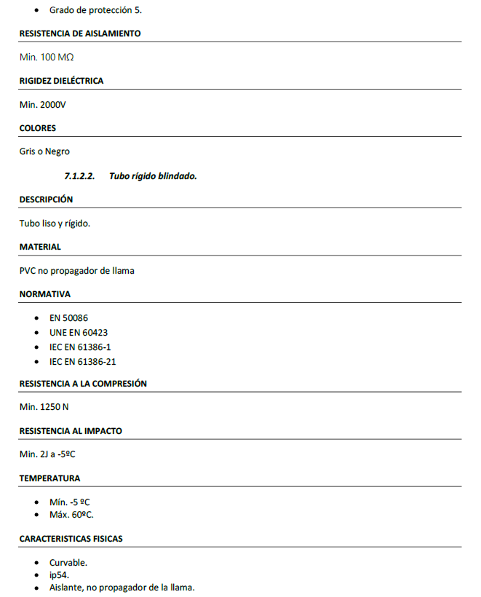
BANDEJAS: Bandeja aislante de PVC-M1 según UNE 23727:1990, con cubierta, de color gris RAL 7035, RoHS, de base perforada excepto cuando discurra vista y montada horizontalmente que deberá ser lisa.
- Cableado de datos
Cableado interior: será del tipo denominado U/UTP, formado por cables de 4 pares trenzados no apantallados y conectividad en formato RJ45 de las mismas características, sin pantalla.
- Tomas de Telecomunicaciones RJ45
- Placas Tomas de Telecomunicaciones RJ45
Placa para montaje de canaleta de 45x45mm para 2 RJ45 con ventana antipolvo, fabricado en material autoextinguible y libre de alógenos, en color blanco nieve RAL 9010.
- Tomas GVA
Suministro para montaje en canal de 2 placas con VGA Hembra de 15 pines de medidas 45x45x13 fabricadas en material autoexinguible y libre de halógenos, en color blanco nieve RAl 9010.
- Paneles de parcheo
Panel modular UTP 1U de altura con 24 módulos RJ45 Categoría 6: diseñado para aplicaciones de ancho de banda elevado, permitirá la sustitución de módulos individuales. Con zonas reservadas a la colocación de etiquetas de identificación de las tomas.
- Latiguillos de parcheo
Latiguillo flexible especialmente diseñado para la utilización en los centros de administración de sistemas de cableado estructurado y para la conexión de la toma de usuario al equipo de comunicaciones. Terminado en ambos extremos en conectores modulares RJ45.
- Armarios
Características genéricas:
- Armarios metálicos, para equipos de 19”, puerta frontal transparente con marco cerrado metálico, vidrio de seguridad templado y ligeramente ahumado.
- Cerraduras de única llave
- Paneles laterales y trasero de del armario fabricadas con chapa de acero galvanizado de al menos 1mm de espesor.
- Acabado con pintura opaca de mínima acumulación de polvo y de fácil retirada del mismo.
- Ángulo de apertura de la puerta frontal de 180
Armario de planta:
- Armarios murales de 1 solo cuerpo de 600mm de ancho y 500mm de profundidad. Metálicos, fabricados en chapa de al menos 1mm y preparados para albergar equipo de 19”.
- Deben admitir un peso máximo de 35kg.
- Dos paneles laterales bloqueados por cerradura y fácilmente desmontables para dar acceso al cableado y equipos.
- Puerta frontal con cerradura de maneta con llave.
- Organizador vertical para organizar y distribuir los latiguillos.
- Aberturas de ventilación en el techo, laterales y puerta, pues no está prevista la ventilación forzada.
- Regleta de alimentación con 8 tomas de corriente tipo schuko de 16A con fijación oblicua.
9- Cableado eléctrico:
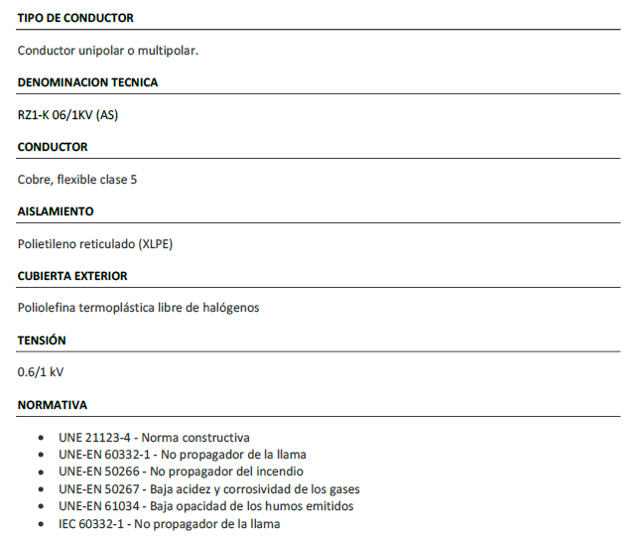
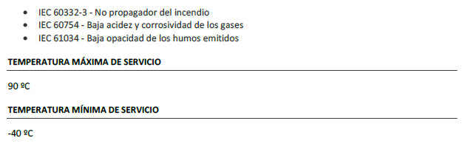

10- Cuadros eléctricos
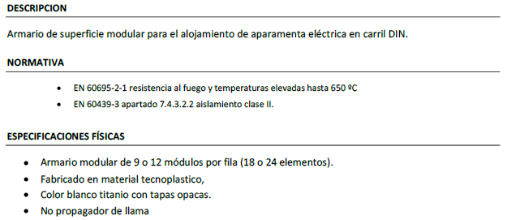
11- Protecciones y elementos de corte
Elementos que se pueden utilizar sin especificar intensidades o tensiones nominales de cada uno de ellos, pues dependerá del cálculo numérico de cada instalación:
- Interruptores automático 4P
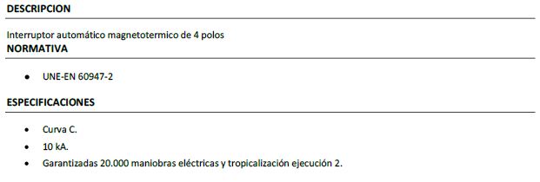
- Interruptor automático 1P+N
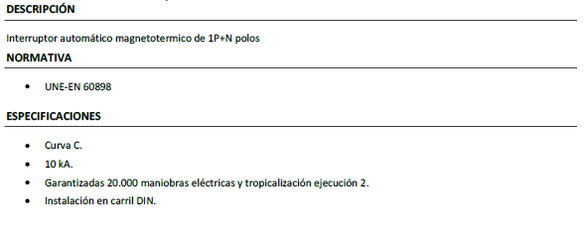

- Interruptor diferencial 1P+N 30mA SI
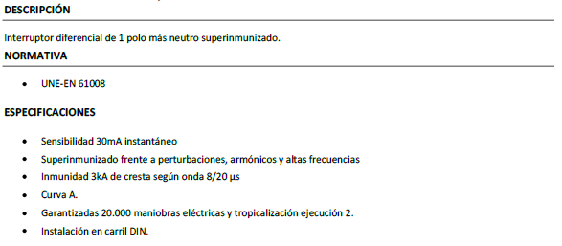
12- Tomas eléctricas
Base de tipo schuko para montaje en canal 2P+TT 16ª – 250V con obturador de seguridad, embornamiento a tornillo y alveolos inclinados.
13- Cajas de registro
Serán de superficie, estancas y construidas en PVC no propagador de llama autoextinguible. Cajas premecanizadas para tubos de distintos diámetros y los agujeros no utilizados quedarán tapados mediante los elementos que garanticen su protección.

